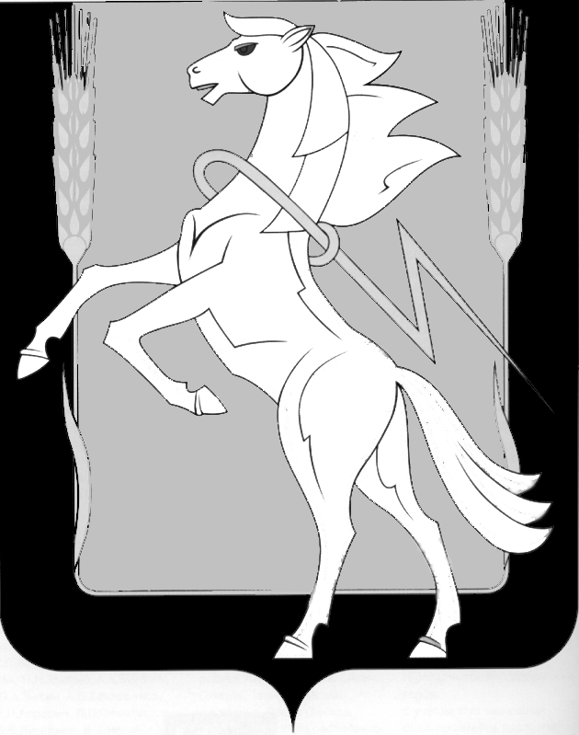

Администрация Теченского сельского поселения

Сосновского муниципального района Челябинской области

**РАСПОРЯЖЕНИЕ**

**__________________________________________________________________**

от «18» апреля 2022года №14

п. Теченский

Об утверждении

перечня должностных лиц Теченского

сельского поселения, уполномоченных

составлять протоколы об административных

правонарушениях, предусмотренных

законом Челябинской области

В соответствии с Кодексом Российской Федерации об административных правонарушениях, Законом Челябинской области от 27.05.2010 г. № 583-30 «Об административных комиссиях и о наделении органов местного самоуправления государственными полномочиями по созданию административных комиссий и определению перечня должностных лиц, уполномоченных составлять протоколы об административных правонарушениях»,

1.Утвердить перечень должностных лиц, уполномоченных составлять протоколы об административных правонарушениях, предусмотренных Законом Челябинской области от 27.05.2010 г. № 584-30 «Об административных правонарушениях в Челябинской области», изложив его в новой редакции согласно приложению.

2.Распоряжение №02 от 22.01.2019года считать утратившим силу.

3.Контроль за исполнением настоящего постановления оставляю за собой.

Глава Теченского сельского поселения Р.З. Хамитов

ПРИЛОЖЕНИЕ

к распоряжению администрации

Теченского сельского поселения

от 18.04.2022г. № 14

ПЕРЕЧЕНЬ

должностных лиц Теченского сельского поселения, уполномоченных

составлять протоколы об административных правонарушениях

|  |  |  |
| --- | --- | --- |
| Статья Закона Челябинской области от 27.05.2010 г. № 584- 30 «Об административных правонарушениях в Челябинской области » | Состав правонарушения | Должностные лица,  уполномоченные составлять протоколы об административных  правонарушениях |
| Статья 3. Нарушение правил благоустройства муниципальных образований, утвержденных муниципальными нормативными правовыми актами | Ч.1. Повреждение, перемещение. снос, ненадлежащее содержание малых архитектурных форм, в том числе скамеек, урн. бордюров, ограждений, указателей, а также других элементов благоустройства, расположенных на  территориях общего пользования, детских и спортивных площадках | Глава Теченского с/ п  Хамитов Р.З.  заместитель Главы  Шаяхметова Г.Ф.;  специалист-Сизинцева Г.Р. |
|  | Ч.2. Нарушение установленных  муниципальным и нормативными правовым и актам и требований по содержанию и ремонту фасадов, отмосток, водостоков. навесных металлических конструкций, окон и витрин, вывесок, входных групп (узлов), и иных архитектурных элементов нежилых зданий, строений и сооружений | Глава Теченского с/ п  Хамитов Р.З.  заместитель Главы  Шаяхметова Г.Ф.;  специалист-Сизинцева Г.Р. |
| : | Ч.З. Непринятие собственниками и иными законными владельцами нежилых зданий.строений и сооружений мер по очистке кровель, карнизов водостоков, навесов (козырьков) от снега, наледи, сосулек. | Глава Теченского с/ п  Хамитов Р.З.  заместитель Главы  Шаяхметова Г.Ф.;  специалист-Сизинцева Г.Р. |
|  | Ч. 14. Самовольная установка временныхобъектов, за исключением случаев, когда ответственность за самовольную установку объектов, являющихся в соответствии с настоящим Законом временными объектами. Предусмотрена федеральным законодательством | Глава Теченского с/ п  Хамитов Р.З.  заместитель Главы  Шаяхметова Г.Ф.;  специалист-Сизинцева Г.Р. |
| Статья 10. Безбилетный проезд | Безбилетный проезд в естественном  транспорте | Глава Теченского с/ п  Хамитов Р.З.  заместитель Главы  Шаяхметова Г.Ф.; специалист-Сизинцева Г.Р.  специалист-Сизинцева Г.Р. |
| Статья 11. Провоз ручной клади и багажа без оплаты | Провоз ручной клади и багажа без оплаты | Глава Теченского с/ п  Хамитов Р.З.  заместитель Главы  Шаяхметова Г.Ф.; специалист-Сизинцева Г.Р. |
| Статья 20. Невыполнение решений, принятых на местном референдуме | Невыполнение решений по вопросам местного значения, принятых на местном референдуме | Глава Теченского с/ п  Хамитов Р.З.  заместитель Главы  Шаяхметова Г.Ф.;  специалист-Сизинцева Г.Р.  специалист-Сизинцева Г.Р. |
| Статья 21 Непредставление сведений (информации) | Непредставление или несвоевременное  представление в орган местного самоуправления (должностному лицу), за  исключением органа местного самоуправления (должностного лица).  Осуществляющего муниципальный контроль, сведений (информации).  представление которых необходимо для  осуществления этим органом местного самоуправления (должностным лицом)его деятельности, а равно представление таких сведений (информации) в неполном объеме или искаженном виде в орган местного самоуправления (должностному лицу), за исключением органа местного самоуправления (должностного лица осуществляющего муниципальный контроль | Глава Теченского с/ п  Хамитов Р.З.  заместитель Главы  Шаяхметова Г.Ф.;  специалист-Сизинцева Г.Р. |
| Статья 24. Нарушение установленного порядка сдачи в аренду и (или) определения размера арендной платы за пользование имуществом находящимся в муниципальной собственности | Нарушение установленного порядка сдачи в аренду и (или) определения размера арендной платы за пользование имуществом находящимся в муниципальной собственности | Глава Теченского с/ п  Хамитов Р.З.  заместитель Главы  Шаяхметова Г.Ф.;  специалист-Сизинцева Г.Р. |